**全国主要重点高校招生就业信息汇总**

# 一、项目检索

|  |  |  |  |  |  |  |
| --- | --- | --- | --- | --- | --- | --- |
| 招聘公司 | 申请时间 | 招聘方式 | 职务 | 学历要求 | 专业 | 地点 |
| 中国人寿保险（集团）公司 | 开始时间：2019-09-03有效期：2019-11-15 | 网申 | 管理培生类、战略管理类、精算类、投资管理类、业务管理类、营销与服务类、财务管理类、 | 本科及以上 | 金融 | 北京市 |
| 武汉当代科技产业集团股份有限公司 | 开始时间：2019-09-17有效期：2019-11-15 | 网申 | 管培生 | 本科及以上 | 不限专业 | 北京市、武汉市、成都市、西安市、乌鲁木齐市 |
| 深圳华夏基石产业服务集团有限公司 | 开始时间：2019-09-24有效期：2019-11-06 | 网申 | 管培生 | 本科及以上 | 不限专业 | 北京市 |
| 保利地产投资顾问有限公司 | 开始时间：2019-09-16有效期：2019-11-03 | 网申 | 营销策划岗 | 本科, | 不限专业 | 北京市 |
| 上海高毅资产管理合伙企业（有限合伙） | 开始时间：2019-09-27有效期：2019-10-27 | 网申 | 渠道销售岗 | 本科及以上 | 金融学、金融工程、证券投资、国防经济、财政学、税收学、资产评估、税务、经济学、会计学、财务管理 | 上海市 |
| 华商银行 | 开始时间：2019-09-17有效期2019-11-02 | 网申 | 市场类、风控类、综合类、科技类 | 本科及以上 | 金融学、金融工程、工商管理、经济学、会计学、财务管理、统计学、 | 深圳市、广州市 |
| 易方达基金管理有限公司 | 开始时间：2019-10-03有效期：2019-10-25 | 网申 | 投研类、交易运营类 | 硕士及以上 | 金融学(互联网金融)、金融学、金融工程、金融学(国际货币与国际金融)、证券投资、国际金融学、金融 | 广州市、北京市、上海市、深圳市 |
| 杭州工商信托股份有限公司 | 开始时间：2019-09-27有效期：2019-11-30 | 网申 | 财富顾问 | 本科, | 金融学(互联网金融)、金融学、金融工程、金融学(国际货币与国际金融)、国际金融 | 杭州市 |
| 强生公司 | 开始时间：2019-09-09有效期：2019-10-31 | 网申 | 财务管理培训生 | 本科及以上 | 财务及金融相关专业 | 上海市、北京市 |
| 中证信用增进股份有限公司 | 开始时间：2019-10-16有效期：2019-11-30 | 网申 | 战略发展支持岗、金融项目岗、市场营销岗、风险量化岗、 | 硕士及以上 | 经济、金融、财务、法学等相关专业 | 北京市、上海市、深圳市、武汉市 |
| 申能股份有限公司 | 开始时间：2019-10-04有效期：2019-11-30 | 网申 | 技术经济管理、财务管理 | 本科及以上 | 技术经济类、财务金融类等相关专业 | 上海市、淮北市、吴忠市 |
| 郑州银行股份有限公司 | 开始时间：2019-10-04有效期：2019-11-30 | 网申 | 总行储备生、运营、零售类职位 | 本科及以上 | 经济类学科、管理类学科、计算机类、数学类、统计学类、法学类相关专业等 | 郑州市 |
| 中信银行成都分行 | 开始时间：2019-09-24有效期：2019-10-25 | 网申 | 柜员岗、管理培训生、信息技术岗 | 本科及以上 | 经济学、管理学、法学、理学、工学、文学等相关专业 | 成都市、宜宾市、达州市、德阳市、泸州市 |

# 二、详细信息

**（一）中国人寿保险（集团）公司**

**一、公司简介**

**行业领先。**诞生于1949年，与共和国同生共长，属国家大型金融保险集团，中国资本市场重要的机构投资者。集团下设8家一级子公司、1家全国性股份制银行广发银行和1所附属院校，业务全面涵盖保险、投资、银行三大板块。

**实力雄厚：**2018年，集团合并总资产近4万亿元（未含广发银行），合并营业收入7684亿元，合并保费收入6463亿元。拥有2万多家分支机构和网点，4000多家客户服务中心，累计为6.9亿多客户提供保险保障、财富管理等服务。

**品牌卓越：**位列《财富》世界500强第51位，品牌价值高达人民币3539.87亿元，持续领跑中国金融保险企业。

展望未来，中国人寿将加快形成综合化经营特色突出、科技化创新能力强大、国际化布局基本成型，核心主业市场引领地位稳固、服务国家战略能力和全球竞争能力卓越的良好局面，努力实现建设国际一流金融保险集团的战略目标！

**二、招聘对象**

（一）国内（含港澳台地区）普通高校2020年毕业的全日制本科、硕士和博士研究生。

（二）国外院校本科及以上归国留学生（2019年1月至2020年6月从境外院校获得经国家教育部认证的毕业证书）。

**三、招聘需求**

集团旗下寿险、广发银行、资产、财险、养老险、电商、国寿健投、保险学院8家成员单位的总部和分支机构将提供2,816个岗位，招聘6,560名大学生，工作地点覆盖全国，岗位全面涵盖管理培训生类、战略管理类、信息技术类、精算类、投资管理类、业务管理类、销售管理类、医学类（核保、核赔和健康险类）、营销与服务类、客户服务类、财务管理类、人力资源类、教育培训类、法律和风险管理类、机械与建筑工程类等。

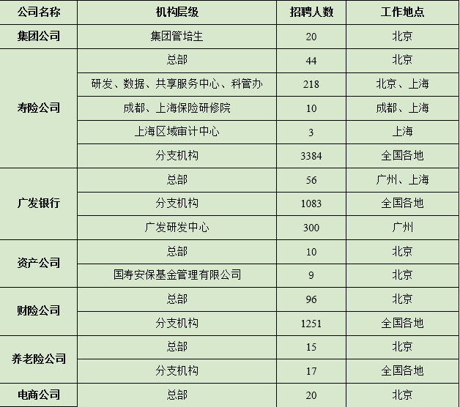 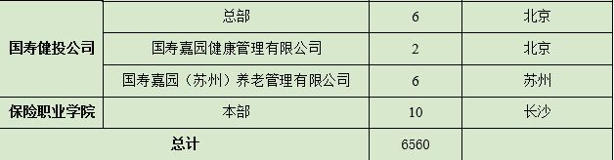

**三、招聘流程**

**（一）简历投递：**

投递时间：2019年9月2日至11月15日

（其中广发银行投递截止时间为10月25日）

投递渠道：

1、手机端：“中国人寿招聘”公众号，“广发银行招聘”公众号

2、电脑端：中国人寿集团招聘官网：www.chinalife.com.cn/chinalife/zhaopin

3、高校宣讲会现场

**（二）高校宣讲会：**2019年9月至11月在全国各大院校宣讲，部分院校安排现场面试，现场发放直通笔试资格。宣讲会日程可关注“中国人寿招聘”公众号查询了解。

**（三）简历筛选：**2019年9月至11月简历筛选。

**（四）笔试：**2019年9月至11月分批线上笔试，将通过短信、邮件及“中国人寿招聘”公众号通知。

**（五）面试：**2019年10月至11月分批面试。

**（六）体检及录用签约：**2019年10月至12月分批发放录用通知、签订就业协议。

**（二）武汉当代科技产业集团股份有限公司**

**一、公司简介**

武汉当代科技产业集团股份有限公司（以下简称“当代集团”、“集团”）成立于1988年7月，是注册在武汉东湖新技术开发区的一家民营高新技术集团公司，注册资本45亿元，企业信用评级为AA+。经过三十年的发展，当代集团已逐渐发展壮大成在全国具有一定影响力的综合性民营产业集团。截至2018年12月31日，当代集团资产总额逾900亿元。

**二、联合招聘**

本次招聘当代集团将携人福医药（600079.SH）、三特索道（002159.SZ）、当代明诚（600136.SH）、当代地产、当代教育、天盈投资、晟道投资 8家企业举行联合校园招聘。

**三、招聘对象**

2020年应届毕业生（毕业时间2019年9月——2020年9月）

**四、招聘岗位**

|  |  |  |  |  |
| --- | --- | --- | --- | --- |
| 公司名称 | 岗位类别 | 建议专业 | 学历 | 工作地点 |
| 当代集团总部 | 投资类 | 财务管理、会计、经济、金融等相关专业 | 本科及以上 | 武汉市 |
| 财务类 | 财务管理、会计等相关专业 | 本科及以上 |
| 法务类 | 法律专业 | 本科及以上 |
| 人福医药集团股份公司 | 管培生 | 医药、经济管理、市场营销、金融投资、法学等相关专业，复合背景优先 | 硕士及以上 | 武汉市、乌鲁木齐市 |
| 职能类 | 法学、财务、会计、税务、审计、经济学、人力资源、文学、新闻学、计算机等专业 | 本科及以上 | 全国 |
| 武汉三特索道集团股份有限公司 | 财务类 | 财务管理、会计相关专业 | 本科及以上 | 杭州市 |
| 武汉当代明诚文化体育集团股份有限公司 | 管培生  （综合类） | 专业不限，法律、金融、营销、策划或有复合专业背景的优先 | 硕士及以上 | 武汉市、北京市、重庆市、上海市 |
| 法务类 | 法律或有复合专业背景的优先 | 硕士及以上 | 武汉市 |
| 当代教育（武汉）有限公司 | 投资运管类  （总部）） | 教育、金融、财务、管理等相关专业 | 本科及以上 | 武汉市 |
| 法务类  （总部） | 法学 |
| 财务类  （子公司） | 会计、财务管理、审计等专业 |
| 武汉天盈投资集团有限公司 | 财务管培生  （鼎壹农合） | 财务、会计类相关专业 | 本科及以上 | 武汉市 |
| 业务管培生  （正隆保险） | 销售、金融、法律、财务 | 本科及以上 | 武汉市、上海市 |
| 晟道投资 | 投资类 | 金融、财务管理、经济、法律等专业 | 本科及以上 | 北京市 |
| 法务类 | 法律、金融、财务管理、经济等专业 |
| 财务类 | 财务管理、会计、经济、金融等专业 |

**五、加入当代**

你将拥有：

1.全产业链职业发展平台：跨行业、跨区域的多元职业发展方向，双通道职业发展规划；

2.全方位人才培养机制：引导式入职培训、“一对一”导师培养机制、针对性岗位培训；

3.具有竞争力的薪酬和奖金激励：根据部门工作绩效，结合个人贡献享受项目奖、特别奖和年终奖；

4.完善的福利保障体系：联合校招企业福利包含但不限于5A级写字楼办公环境，享受“五险一金”、商业医疗保险、员工旅游基金、免费早午餐、带薪年假、年度体检、节日生日礼品等。

**六、招聘流程**

网申（9月17日—11月15日）——初试/复试/终面（10月底-11月下旬）——OFFER（11月-12月）

**七、空中宣讲安排**

应届生求职网10月10日19:00点击链接观看（视频可回放）：http://live.51job.com/watch/3726387

**八、线下宣讲会行程安排**

|  |  |  |
| --- | --- | --- |
| 学校 | 时间 | 地点 |
| 武汉大学 | 9月28日 9:00 | 工学部体育馆（双选会） |
| 中南财经政法大学 | 10月15日 18:30 | 南湖校区文潭楼4楼报告厅 |
| 华中科技大学 | 10月17日 18:30 | 南四楼110教室 |

**九、申请方式**

PC端：登录http://dangdaigroup.zhiye.com进入当代校园招聘栏，查看职位并进入网申通道。

移动端：扫描二维码，关注当代集团招聘公众号，进入“职位招聘-校招职位”投递简历

**十、联系方式**

1-校招工作组邮箱：ddzp@dangdaigroup.com.cn

2-更详细的校招相关问题解答请查看：校招FAQ

3-更多、更新资讯请关注 “当代招聘 ”公众号，可通过在微信公众号后台留言，将求职体验反馈给我们。

**（三）深圳华夏基石产业服务集团有限公司**

**一、公司简介**

华夏基石产业服务集团是由中国管理咨询业开拓者与引领者、著名管理咨询专家、《华为基本法》缔造人之一的彭剑锋教授领衔创办，由十二名中国一流管理咨询专家组成创始合伙人核心团队，旗下汇聚 300 多位既具有扎实理论功底又具有丰富实践操作经验的资深咨询顾问，是中国目前最专业、规模最大的专业咨询机构，连续三年被中企联评为中国管理咨询机构 50 强（排名第一），连续两年获得国际管理咨询协会颁发的君士坦丁奖。

华夏基石顾问主要由享誉国内外的著名学者、著名企业的高级管理者、资本运作专家以及资深管理咨询、研究人员组成。华夏基石的专业顾问队伍是一支融合专业能力和实践能力、充满激情并富于理性的队伍，具有两大特点：一是 90%以上的顾问毕业于国内外著名学府并获得硕士以上学位。二是 70%以上的顾问来自国内外著名大、中型企业担任过三年以上高级管理者，具有丰富的企业执行实践经验，并能帮助企业系统化与实用化地分析、解决问题。

华夏基石的客户超过 1000 多家，其中上市公司逾 500 家，涵盖大型中央企业、地方国有企业、大型及快速发展型企业到知名跨国企业、国际组织等。华夏基石产业服务集团依托在管理咨询、产业布局和资本整合以及行业研究和助力公益等领域的至臻能力，为企业提供全链条管理咨询和产业服务，致力于帮助中全国的高速成长企业全方位整合资源和综合经营

**二、招聘对象：**

2020 年毕业的应届生：本科、硕士、博士不限。

**三、招聘岗位：**

管培生

**四、岗位职责：**

1-在咨询、行研、资本、地产、市场、运营管理等业务板块轮岗学习，尽快熟悉公司业务模式和工作流程。

2-根据公司战略要求和个人专业、能力特点，完成公司交办的具体工作和任务。

**五、任职资格**：

1-硕士及以上学历，优秀的本科人才也可考虑，专业不限；

2-有追求与梦想，锐意创新，能够为目标付诸行动，坚持不懈，奋斗不息；

3-责任心、学习能力、逻辑思维、团队合作能力佳，有商业洞察力；

4-抗压性强，能适应出差。

**六、发展方向、招聘人数及工作地点**

1-咨询师 12人 青岛/深圳/北京/上海

2-行业研究 4人 北京

3-产业地产运营 1人 青岛

4-资本运营 1人 青岛

5-产业发展 1人 青岛

6-市场 3人 深圳

7-人才管理 1人 北京

**七、招聘流程**

简历投递 → 简历筛选 → 研究性课题测试→ 无领导小组讨论 → 面试→ OFFER 发放→ 三方签订（提交体检报告）→ 实习

**八、简历投递**

有意应聘者请将简历以附件形式发送至指定邮箱，具体要求如下：

1.简历投递邮箱：hr@c-cga.com

2.注明邮件主题：岗位（xx 方向）+ 申请面试地点（北京/广州/深圳/青岛/上海）

3.简历投递时间：简历投递截止日期为 2019 年 11 月 6 日 24 时。

**九、面试安排**

对简历筛选通过的应聘者，华夏基石将统一通知并安排在北京/广州/深圳/青岛/上海地区的笔试及面试。应聘者参加面试时请携带以下材料：

1-个人简历一份；

2-各类证书原件及复印件，包括身份证或学生证、英语等级证书、计算机等级证书、各类获奖证书、其他资格证书等；

3-在校成绩单（盖学校公章）原件及复印件；

4-其他相关材料（含发表或未发表的论文、实习报告等）复印件。

**十、福利待遇**

1.**有竞争力的薪酬体系**（以奋斗者为本，按能力和贡献体现个人价值）； ——给世界级的企业做专业咨询、产业指导，收入能比世界级企业少么？

2.**快速学习的成长机会与平台**（在岗培训、专享培训、导师制；与优秀人才、行业顶尖客户同行，视野＋格局＋机会，唯能力不论资历的快速晋升体系。） ——别人一辈在一个五百强企业工作，你一年就能服务几个五百强企业！

3.**融洽互助、公平公正的团队气氛和无微不至的人文、福利关怀。** ——我们的最大资产就是人，不关心人，我们还能关心谁？

**十一、联系我们**

华夏基石官方网站：www.chnstone.com.cn

深圳华夏基石智库科技有限公司

地址：深圳市福田区国际创新中心B座33层 518000

北京市海淀区丹棱街三号中国电子大厦B座1910室 100080

招聘联系人：王女士

手机：137-5104-6285

**（四）保利地产投资顾问有限公司**

**一、公司简介**

保利发展控股集团股份有限公司是中国保利集团控股的大型中央企业，是国内最早从事不动产投资开发的企业之一，2019年福布斯世界500强第245位。保利地产投资顾问有限公司（简称保利投顾）是保利发展“一主两翼”业务板块布局重要的两翼成员，成立于 2001 年，总部位于广州。拥有3家子公司，29家分公司。

业务范围涵盖房地产营销策划代理、存量房经纪、客户大数据管理、研究咨询等板块，为房地产全产业链客户提供满足全生命周期需求的产品和服务。经过18年的发展，已形成覆盖全国的营销网络资源及多元化业务的地产营销综合服务商。

**二、人才发展与薪酬福利体系**

**人才发展：**校园招聘是保顾储备优秀管理人才的重要项目,是保顾人才梯队的重要后备，保顾为“星领袖”员工提供系统的培养和发展方案，以及管理线与专业性双通道晋升机制。

薪酬福利：高于行业平均水平的薪资标准，年底双薪，年终奖励，衣食住行全方位福利保障 ，更有专属福利（员工购房优惠，企业年金等）。

**三、招聘岗位**

营销策划管培生（广州）

销管管理培训生（广州）

人力资源岗（广州）

档案管理岗（广州）

发展研究岗（广州、成都、大连、杭州）

市场研究岗（北京）

营销策划岗（广东省、北京、天津、上海、南京、徐州、连云港、成都、厦门、莆田、泉州、漳州、福州、杭州、宁波、慈溪、绍兴、湖州、南昌、长沙、武汉、荆州、孝感、合肥、长春、沈阳、大连、青岛、潍坊、济宁、邹城、兰州、三亚、海口）

**四、招聘流程**

网申：9月16日-11月3日；

笔试：11月8日前结束；

初试：11月中旬结束；

测评：11月中旬结束；

终面：11月下旬结束；

Offer发放：12月上旬。

**五、宣讲安排**

|  |  |
| --- | --- |
| **城市** | **大学** |
| 广州市 | 华南农业大学、广东财经大学、华南师范大学 |
| 成都市 | 四川大学 |
| 大连市 | 东北财经大学 |
| 青岛市 | 青岛大学 |
| 天津市 | 南开大学 |
| 沈阳市 | 辽宁大学 |
| 武汉市 | 中南财经政法大学 |
| 长沙市 | 中南林业科技大学 |
| 南昌市 | 江西财经大学 |
| 福州市 | 福州大学 |
| 合肥市 | 安徽大学 |
| 海口市 | 海南大学 |

参加校园宣讲会的同学免简历筛选，直达笔试！具体时间和地点,请以校招网站或公众号公布信息为准。

**六、应聘方式**

网申地址：http://campus.51job.com/poly/

网申截止时间：2019年11月3日24时

更多校招资讯，欢迎关注【保利投顾】公众号或加入校招咨询QQ群：871078037

**（五）上海高毅资产管理合伙企业（有限合伙）**

**一、公司简介**

上海高毅资产管理合伙企业（有限合伙）是国内投研实力较强、管理规模较大、激励制度领先的平台型私募基金管理公司，旗下汇聚了邱国鹭、邓晓峰、孙庆瑞、卓利伟、冯柳等多位长期业绩优秀的明星投资经理。目前投研团队逾40人，包括千亿级基金公司投资总监、公募股票型基金8年业绩冠军（2007年-2014年）、公募偏股混合型基金6年业绩亚军（2007年-2013年）、公募基金十周年金牛奖特别奖得主、私募基金三年期金牛奖得主、英华奖中国基金业20年最佳基金经理得主等。

高毅资产专注于资本市场，致力于为优秀的投资经理配备一流的研究支持、渠道资源、品牌背书、资本对接和运营维护，打造以人为本的企业文化和扁平化的组织架构，让优秀的投资经理专注于投资，全力以赴地为投资者创造更佳的收益。

**二、招聘岗位**

**1、研究部实习生（行业研究方向）**

**工作地点：**北京/上海/深圳

**岗位职责：**完成导师安排的研究课题，撰写相关研究报告。

**选拔要求：**

（1）、硕士研究生或以上学历，2021年应届毕业生；

（2）、对投资研究工作具有兴趣和热情，充满好奇心，工作积极主动，抗压能力强；

（3）、有较强的学习能力、逻辑思维能力和语言表达能力；

（4）、具备良好的信息和数据收集能力，细致认真；

（5）、能熟练使用office等办公软件。

**2、投资部实习生（宏观策略方向）**

**工作地点：**上海

**岗位职责：**完成导师安排的研究课题，撰写相关研究报告。

**选拔要求：**

（1）、硕士研究生或以上学历，2020年应届毕业生，经济学、金融学相关专业；

（2）、拥有扎实的经济学理论和研究功底；

（3）、对投资研究工作具有兴趣和热情，充满好奇心，工作积极主动，抗压能力强；

（4）、有较强的学习能力、逻辑思维能力和语言表达能力；

（5）、具备良好的信息和数据收集能力，细致认真；

（6）、能熟练使用office等办公软件。

**3、渠道销售岗**

**工作地点：**上海（实习地点：深圳）

**岗位职责：**

（1）、负责银行、券商、第三方基金销售机构等渠道的开发、维护、销售组织和推动工作；

（2）、负责市场观点、投研资讯、产品运作信息等各类日常数据材料的分析、整理和制作，为部门提供数据支持。

**选拔要求：**

（1）、本科或以上学历，2020年应届毕业生，经济、金融、财务管理等相关专业；

（2）、了解金融行业，期望从事金融市场相关工作，具有较好的证券、基金和财务基础知识；

（3）、具备公开演讲能力，善于与人沟通交流，工作积极主动、认真细致，具有团队协作精神；

（4）、熟练使用office等办公软件。

**三、招聘流程**

1、应聘选拔

——简历投递：9/27-10/27

——线上测评：10/21-11/1

——面试选拔：11/4-11/27

——发放实习offer：12月初

2、实习考察

2020年应届生实习开始时间为2019年12月，实习期2-3个月

2021年应届生实习开始时间为2020年2月，实习期3-4个月

3、正式录用

通过实习考察即安排发放正式录用offer

**四、简历投递**

1、登录http://recruit.gyasset.com/，选择校招职位投递简历（推荐）；

2、添加“高毅资产招聘”公众号，点击进入“加入我们”，选择“校园招聘”投递简历。

**（六）华商银行**

**一、公司简介**

华商银行成立于1993年，是深圳市总部企业。2005年8月，华商银行成为中国工商银行集团成员、工银亚洲全资附属公司，拥有全国性银行牌照。

作为一家具有“工行血脉、外资机制”的法人银行，华商银行在集团“工于至诚，行以致远”核心价值观的引领下，充分利用得天独厚的区位优势以及工银集团的坚强后盾和强大支持，持续强化集团内部战略协同与业务联动，各项业务实现了稳步发展，整体经营业绩保持稳健。目前，华商银行资产规模达到1300亿，本外币业务牌照齐全，是主体信用评级AAA单位。2014年至今，先后获得由《深圳特区报》评选的“年度成长力银行”“年度优秀外资银行品牌”“年度跨境金融服务奖”“年度外资银行品牌奖”等多项荣誉。

未来，华商银行将立足深圳，深耕粤港澳大湾区，辐射国内经济发达区域，全面发挥跨境业务优势，力争成为粤港澳大湾区跨境精品银行、境内优秀外资银行以及深圳金融中心建设的重要参与者。

**二、薪酬福利**

-总行工作机会

-有竞争力的薪酬待遇

-六险两金（增加补充医疗保险和企业年金）

-长租公寓（拎包入住、通勤时间半小时）

-私人订制的三年期应届生专项培养计划

-应届生绿色晋升通道和专属调薪计划

-政府提供的深圳市总部企业福利

-带薪年假、健康体检、各类福利卡等其他花式福利……

**三、招聘职位**

1．市场类（工作地点：深圳市、广州市）

培养方向：从事银行公司业务、零售业务、机构业务、金融市场类工作

2.风控类 （工作地点：深圳市）

培养方向：从事信贷、授信、风险管理、法律审查、合规内控等风险控制类工作3.综合类（工作地点：深圳市）

培养方向：从事资产负债管理、流动性管理、财务管理、人力资源管理等综合类工作

4.科技类 （工作地点：深圳市）

培养方向：从事系统开发、运维、网络安全、电子银行等科技类工作

**四、招聘对象**

1.毕业时间：国内院校毕业生获得毕业证、学位证日期须在2020年1月至2020年7月；海外院校毕业生获得的学历证书日期须在2019年9月至2020年7月。

2.专业要求：金融、经济、管理、财务、会计、法律、数学、统计、计算机等相关专业。

3.其他要求：原则上应聘者需于2020年4月前到岗实习。

**五、招聘行程**

**1.招聘流程：**

简历投递（即日起至11月2日）--校园宣讲（10月下旬至11月上旬）--初试（宣讲后第二天）--在线测评--复试（宣讲后第4-5天）--体检--签约（11月中下旬在深圳组织现场签约仪式）

**2.校园宣讲会：**

1、北京： 10月21日 中国人民大学，对外经济贸易大学

2、武汉： 10月28日 武汉大学（信息学部），10月29日 华中科技大学（本部）

3、广州：11月4日 中山大学（南校区），华南理工大学（大学城校区）

4、深圳： 11月7日 香港中文大学（深圳）

温馨提示：具体校园宣讲时间、地点可登陆http://cmbcn.zhiye.com查阅。宣讲会现场设有面试环节，表现优异的同学将有机会直接进入复试。

**六、应聘方式**

电脑登录http://cmbcn.zhiye.com进行网上报名，同时需上传应聘报名表及个人简历，网申截止时间为2019年11月2日。

**七、温馨提示**

1.我行将在宣讲城市完成面试流程，请在投递简历时提前选择面试地点，后续原则上将不予调整。

2.本次招聘将通过指定邮箱cmbcn_recruit@163.com发出笔试、面试等通知，并同时通过手机短信通知，请您务必确保提供有效的境内手机号码及电子邮箱地址，并及时关注。

3.如对本次招聘有任何疑问，请发邮件至cmbcn_recruit@163.com，邮件标题格式请注明“【2020校园招聘咨询】”，我们将及时予以回复。本邮箱仅接受咨询，请勿投递简历。

**（七）易方达基金管理有限公司**

**一、公司简介**

易方达基金成立于2001年，是一家领先的综合型资产管理公司，通过市场化、专业化的运作，为境内外投资者提供专业的资产管理解决方案，努力实现投资者资产持续稳定的保值增值。截至2019年6月30日，总资产管理规模近1.3万亿元，其中非货币非短期理财公募基金管理规模排名行业第一。公司自成立以来仅公募基金累计分红超过1200亿元，为投资者创造了可观的回报。

公司始终专注于资产管理业务，依托专业化的团队、着力打造在专业领域的核心竞争优势，坚持价值导向、研究驱动的投研理念，致力于深度研究为基础的价值发现，追求长期、稳健、可持续的投资回报。旗下主动权益类基金自2001年公司成立以来的简单平均年化净值增长率为13.04%、债券类基金自2008年首次发行以来的简单平均年化净值增长率为7.62%，均位居国内基金行业前列，并大幅战胜股、债市场基准指数，其中基金科翔自2001年成立以来累计净值增长17倍，年化收益超过17%。

公司提倡开放、民主、协同的管理理念，经过十八年的发展沉淀，逐步形成了以“持信、抱朴、存谐、笃进”为核心内涵的特色公司文化及一支稳定而长期富有激情的专业团队。凭借规范的运营与持续稳定的业绩，易方达赢得社会各界的广泛认可，在市场上牢固树立起了“专业、规范、稳健、绩优”的品牌形象。

注：数据来自易方达、银河证券基金研究中心，截至2019年6月30日。

**二、招聘岗位及地点**

**投研类：**行业研究员、大类资产研究员、信用研究员、混合资产研究员、指数研究员、量化研究员

**科技类：**智能方案研究员、信息技术工程师

**交易运营类：**产品研究员、风险管理研究员、固收交易员、股票交易员、基金核算专员、基金注册登记专员、大客户服务专员、合规专员

**资产子公司：**机构业务经理，机构业务部产品经理，资产配置部产品经理，信息科技产业研究员，股权投资业务医药行业研究员，产品核算专员

**工作地点：**广州、北京、上海，深圳；

岗位详情请登录易方达招聘官网查看：http://job.efunds.com.cn

**三、招聘流程**

★网申：即日起-10月25日

★线下宣讲会及双选会：10月中旬开始

★笔试时间：11月3日

★初面时间：2019年11月中旬左右

★实习时间：2019年11月至12月

★终面时间：2019年12月

★体检/录用：2019年12月底-2020年春节前

**四、简历投递**

PC端登陆http://job.efunds.com.cn即刻投递简历，让梦想启程！

或者关注公众号“易方达微招聘”进行简历投递。

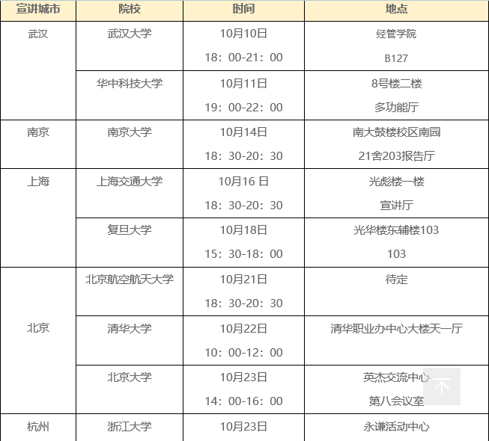**五、宣讲行程**

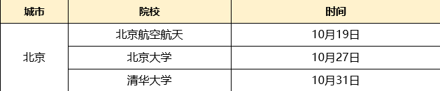**双选会**

**6.了解更多**

官方网站：www.efunds.com.cn

**（八）杭州工商信托股份有限公司**

**一、公司简介**

杭州工商信托股份有限公司成立于1986年，2003年经中国人民银行核准完成重新登记，是中国银保监会批准设立的金融机构。

公司控股股东为杭州市金融投资集团有限公司，另有绿地金融投资控股集团有限公司、百大集团股份有限公司、浙江大学控股集团有限公司等优秀法人股东，现注册资本15亿元。

公司连续多年获评“浙商最信赖金融机构（信托公司）”，并曾先后荣获《证券时报》等媒体评选的“中国优秀信托公司”、“优秀财富管理品牌”、“年度优秀风控信托公司”、“年度优秀房地产信托计划”等众多行业奖项。

公司倡导“进取 创新 合作 共享”的合伙人文化，鼓励员工积极进取、勇于创新、善于合作、乐于分享；重视人才储备与培养，通过职衔制为优秀应届生打开专业序列与职务职务序列并行的成长双通道，提供具有市场竞争力的待遇与发展规划。

携手创不凡，共信新未来——杭州工商信托期待您的加入！

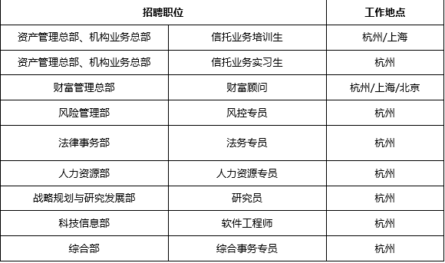**二、招聘岗位**

**三、应聘条件**

1.学历要求

应聘者为国内外高等院校2020年毕业的本科、硕士或博士应届毕业生。其中，国内高校毕业生须在2020年7月31日前毕业并取得毕业证、学位证和就业报到证；海外留学生须在2020年12月31日前取得学位证和教育部学历学位认证。

2.专业要求

业务培训生优先面向经济、金融、财务、管理类等相关专业毕业生。

法务专员面向法律相关专业毕业生，经济法、民商法等方向优先。

人力资源专员面向人力资源管理或工商管理专业毕业生。

其他具体专业要求详见各岗位任职要求。

3.外语要求

应聘者要求大学英语四级成绩在520分及以上、托福（TOEFL-IBT）考试90分及以上、或雅思（IELTS）考试6.5分及以上。以上外语考试成绩及证书须在有效期内。

**四、招聘流程及时间安排**

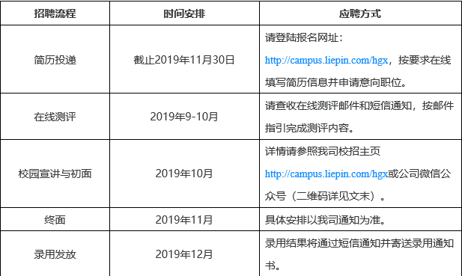

**五、校招行程**

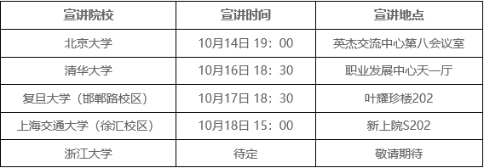

**六、注意事项**

1、请应聘者务必准确、完整填写简历信息，保证信息真实性。如报名信息与事实不符，我司有权取消其应聘资格。

2、对本次校园招聘如有任何疑问，可致电0571-87215301或0571-87213726咨询人力资源部。

# 2

1. **强生公司**

**一、单位简介：**

拥有逾百年历史的美国强生公司是世界上最具综合性、业务分布范围最广泛的健康护理产品的制造和服务企业，为消费品、制药以及医疗器材和诊断产品市场提供全面的产品和服务，在全球65个国家拥有275家运营公司，雇员逾12万名，在世界各地均有其产品销售。我们的信条强调公司首先要为客户负责，其次是公司员工；接着要对我们所生活和工作的社会做出贡献，最后是对我们的股东负责。百余年来，强生公司遵循信条中的原则来管理公司，使得公司连续多年名列《财富》“全球最受尊敬的公司”排行榜前列。

网申时间：2019年9月9日-2019年10月31日24：00

网申链接：<http://evp.51job.com/2020/jnj/>

二、**我们的业务**

1、制药：

强生一直致力于引进和生产高质量的创新产品来满足不断增长的医药卫生需求。这些产品覆盖了血液（如多发性骨髓瘤）、免疫（如类风湿关节炎、强直性脊柱炎、克罗恩病和银屑病）、实体肿瘤（如前列腺癌）、传染病（如艾滋病、肝炎和肺结核）、精神科（如精神分裂症）、神经科（如抑郁症）、感冒咳嗽及发热/消化、皮科/抗过敏。

2、医疗器材：

强生医疗中国主要产品为用于微创及开放性手术（如伤口缝合、吻合器、超声刀以及可吸收止血纱），电生理学（如导管及其相关技术）、神经介入（如颅内动脉瘤介入治疗，急性缺血性脑卒中机械取栓治疗）、骨科（如关节重建、创伤、脊柱、运动医学、颌面以及动力工具），整形（如乳房假体）以及感染预防（如过氧化氢等离子低温灭菌系列）等领域的医疗器材。

3、消费品：

强生消费品致力于生产和推广高品质的个人健康护理用品，推动中国家庭健康和个人护理事业的发展。产品主要包括母婴护理、肌肤护理以及个人护理。旗下品牌包含：强生®婴儿、o.b.®卫生棉条、可伶可俐®、露得清®、强生®美肌，嗳呵®，大宝®，天然护肤品牌 Aveeno ® 以及知名日本品牌 Dr.Ci:Labo。

**三、岗位：财务管理培训生**

1、本科及以上学历，财务及金融相关专业优先；流利的英文口语和书面表达能力

2、工作地点：上海、北京

**四、宣讲会：**

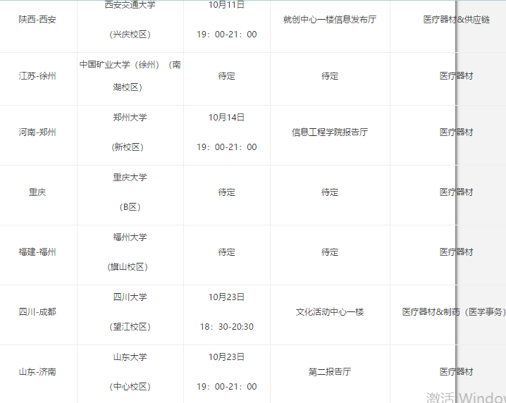

**（二）中证信用增进股份有限公司**

**一、公司简介**

中证信用增进股份有限公司（英文：China Securities Credit Investment Co., Ltd.，简称：中证信用，CSCI）是中国领先的信用科技综合服务商，成立于2015年5月27日，由国泰君安、广发证券、安信证券、人保集团、恒生电子及前海金控等35家国内一流的证券公司、保险公司、互联网公司及政府投资平台等共同出资，实收资本45.86亿元人民币。公司注册地在深圳前海，总部办公地位于深圳证券交易所广场。公司主体信用等级为AAA，评级展望稳定。

中证信用致力于通过科技驱动打造服务于信用资产全生命周期（资产生成-资产交易-资产管理）的基础设施，通过为客户提供信用风险管理、信用增进、信用资产交易管理服务等全信用价值链服务，降低信用风险管理的成本，提升信用资产流转的效率，化解信用资产投资的风险。

公司已为工商企业、新经济体、金融机构、政府部门、互联网平台等4000多家机构客户分别提供专业化信用评级、定制化信用风险解决方案，以及信用科技驱动的资产服务。大部分员工曾任职于国内外一流的金融机构、数据咨询公司及互联网科技公司等，科技及信评类人员占集团员工总数的比例已超过60%。

公司秉承先进的管理理念和创业精神，奉行市场化、专业化原则，提倡“共创•共担•共享”的互联网精神和合伙人文化，并营造简单、透明、协同、高效的工作氛围，为有追求、有思想、有专长、有实战能力的人才提供广阔的职业发展平台和具有竞争力的薪酬及福利。

公司正值高速发展期，旗下拥有中证征信、中证信用云、中证鹏元、证信资本、证信资管、中证保理6家子公司，并在北京设立1家分公司。诚邀行业精英和青年才俊加盟, 与我们一起定义信用科技的未来！

**二、招聘需求**

|  |  |  |  |  |
| --- | --- | --- | --- | --- |
| **序号** | **岗位名称** | **工作地点** | **学历要求** | **目标专业** |
| 1 | 战略发展支持岗 | 深圳 | 硕士及以上 | 经济、金融、管理等相关专业 |
| 2 | IT项目管理岗 | 深圳 | 硕士及以上 | 计算机、信息管理、工程管理、电信等相关专业 |
| 3 | 法务岗 | 深圳 | 硕士及以上 | 法学等相关专业 |
| 4 | 金融项目岗 | 北京、深圳 | 硕士及以上 | 经济、金融、财务、法学等相关专业 |
| 5 | 市场营销岗 | 深圳 | 硕士及以上 | 经济学、金融学等相关专业 |
| 6 | 风险量化岗 | 深圳、上海、北京 | 硕士及以上 | 计算机、数学、统计、金融、经济等相关专业 |

**三、招聘流程**

**1.网申 → 宣讲会 → 笔试 → 面试 → 录用**

**2.网申入口：**

（1）.登录官方网站[www.chinacsci.com](http://www.chinacsci.com/main/talent_acquisition/index.shtml)-点击“加入我们”(PC端)

（2）.关注微信公众号“中证信用招聘”-点击“校园招聘-简历投递”（移动端）

（3）.投递简历至校招邮箱：[campus@chinacsci.com](mailto:campus@chinacsci.com)（简历命名：岗位+学校+姓名）

注意事项：网申最多可选2个岗位；请确保邮箱、手机号码等填写正确

**3．宣讲会**

|  |  |  |
| --- | --- | --- |
| **站点** | **宣讲地点** | **宣讲时间** |
| 广州站 | 华南理工大学-大学城校区A4-101 | 10月29日（周二）19:00-21:00 |
| 北京站 | 中国人民大学-（北区食堂）就业中心421报告厅 | 10月29日（周二）18:00-20:30 |
| 上海站 | 复旦大学-老逸夫楼报告厅 | 10月30日（周三）19:00-20:30 |
| 合肥站 | 中国科学技术大学-西区学生活动中心（一楼）报告厅 | 11月7日（周四）18:00-20:00 |

**4.面试：**

时间：2019年9月中旬至11月下旬

注意事项：请在网申时选择好面试城市，并密切关注手机短信、邮件通知以及小程序通知

**5.发offer：**

2020年1月前发放完毕

**6.录用：**

获得offer后即可参加实习（1-6个月，入职后可抵试用期）

**四、更多信息**

公司官网：www.chinacsci.com

微信公众号：cscizp

校招邮箱：campus@chinacsci.com

咨询电话：HR姐姐 0755-8436 2801

[请发送简历到campus@chinacsci.com](mailto:请发送简历到campus@chinacsci.com)

**3**

（一）郑州银行股份有限公司

**一、公司简介**

郑州银行成立于2000年2月。长期以来，我行坚持“商贸物流银行”、“中小企业融资专家”、“社区精品银行”的市场定位，走特色化、差异化发展之路，经营业绩和业内影响力、竞争力大幅提升，规模和影响力已进入全国城商行第一梯队。在最新的世界银行1000强排名中，郑州银行连续6年入选，一级资本和资产规模全球排名分别为第440名和第376位。中国银行业协会发布“全国商业银行‘陀螺’评价体系”试评结果，我行竞争能力、服务能力分别位于全国城商行第3名、第5名。2015年9月，郑州银行荣获中国商业银行竞争力评价“最佳城市商业银行”和“资产规模2000亿元以上城市商业银行竞争力第一名”两项重量级殊荣。

**二、招聘岗位**

1.总行储备生：作为总行统一管理的管理、专业型高潜人才储备。

2.总行科技开发类职位：从事信息系统建设、数据分析、挖掘相关工作，培养精通IT技术又熟悉金融业务的复合型人才。

3.运营/零售类职位：从事分支机构零售及网点结算业务，培养分支机构零售及运营管理类专业人才。

**三、应聘要求**

1.基本应聘要求及录用条件

（1）诚实守信，身心健康。

（2）申请信息真实有效。

（3）具有较高综合素质、学习能力、创新能力和团队合作精神。

（4）统招全日制本科及以上学历，2020届、2019届毕业生。境外留学归国人员应有教育部留学服务中心出具的国外学历学位认证书。

（5）专业范围为经济类学科、管理类学科、计算机类、数学类、统计学类、法学类、心理学类、社会学类对应专业（参照教育部2012年发布的《普通高等学校本科专业目录（2012年）》）

2.具体职位要求及录用条件

（1）总行储备生：国内/外重点院校统招全日制硕士及以上学历学位，本科专业应符合专业范围要求或为理学、工学学科对应专业。综合素质优秀，管理或专业潜力发展较大。

（2）总行科技开发类职位：国内/外重点院校统招全日制本科及以上学历学位，计算机类、数学类相关专业。

（3）运营/零售类职位：郑州市区分支机构的，应为国内/外重点院校统招全日制本科及以上学历学位；河南省内其他地市分支机构的，应为统招全日制本科及以上学历。

**四、申请方式及招聘流程**

本次校园招聘统一通过网络投递，登录方式为：在郑州银行官网首页（www.zzbank.cn）点击“人才招聘”，在招聘页面中选择“校园招聘”，然后选择意向岗位点击并填写信息，请确认完整、准确填写所有信息后正式提交。

本次招聘流程包括简历审核、笔试、面试、背景调查、体检、签订就业协议等环节。简历审核通过后，我行将通过短信或电子邮件方式发布笔试通知、面试通知，请保持手机通畅并留意本人短信、邮件。

**五、注意事项**

1．郑州银行官网为我行本次招聘唯一投递渠道。

2．本行不向应聘者收取任何费用，对于应聘人员资料将予以严格保密。

3．应聘者对个人填报信息的真实性、准确性负责，如发现与事实不符，本行有权取消其录用资格。

**六、联系方式**

联系电话：17093650606

招聘邮箱：[postdoctor@zzbank.cn](mailto:postdoctor@zzbank.cn)

**（二）申能股份有限公司**

**一、公司简介**

申能股份有限公司于1992年由申能电力开发公司改制而成，并于1993年在上海证券交易所上市，成为全国电力能源行业首家上市企业，也是上证30指数的样本股之一。14年来公司坚持“锐意开拓、稳健运作”的经营理念，优良的经营业绩源于电力能源项目的有效经营和适时进行资本运作，已树立起绩优蓝筹股的形象。2000年公司的总资产为99.15亿元、净资产为47.86亿元，每股收益达0.933元、净资产收益率达31.82%。

**二、岗位要求**

面向2020届本科及以上学历毕业生

1.985/211重点高校、“双一流”建设高校、电力能源行业重点院校相关专业；

2.专业基础扎实，成绩优良；

3.诚实守信，积极向上；

4.责任心强，具有较好的沟通和组织协调能力；

5.具有较强的英语及计算机应用能力，通过大学英语四级考试；

6.中共党员、学生干部优先。

**三、招聘岗位**

1.招聘岗位：电力生产管理、电力工程技术、天然气工艺操作、微网与储能系统研发、技术经济管理、财务管理等。

2.招聘专业：热能动力类、电气工程类、自动化类、电厂化学类、化学工程类、机械类、储能技术类、技术经济类、财务金融类等。

3.工作地点：上海、安徽淮北、宁夏吴忠

4.优秀毕业生将入选公司“申力军”优秀毕业生培养计划，与公司本部签订劳动合同，并享受量身定制的培养轮岗计划和丰富的培训内容，在公司的持续关注下开启职业生涯。

**四、公司福利**

1.宽广的职业发展平台；

2.丰富的成长培养机会；

3.公平的人才晋升机制；

4.具有竞争力的薪酬水平；

5.完善的员工福利政策；

6.精简专业的共事团队；

7.平等、尊重、关爱的企业文化；

8.多元、精彩的文化活动。

**五、校招流程+宣讲行程**

校招流程：

1.简历投递；

2.参加初试；

3.参加复试、测评；

PS. 表现优秀者将获得“录用直通卡”

4.入职体检；

5.正式录用；

6.入职申能股份。

**六、联系方式**

公司地址：上海市闵行区虹井路159号

联系电话：021-33570852、33570853

联系人：孙老师、张老师

**七、应聘方式：**

1、网申渠道：https://campus.liepin.cn/shennenggufen

2、招聘邮箱：zp@shenergy.com.cn（标题注明学校、专业及姓名）。

想了解更多信息，可搜索关注公司公众号“申之能”或登陆公司官网www.shenergy.net.cn。

# 4

**（一）中信银行成都分行**

**一、公司简介**

中信银行（601998.SH、0998.HK）成立于1987年，是中国改革开放中最早成立的新兴商业银行之一，是中国最早参与国内外金融市场融资的商业银行。2007年，中信银行实现在上海证券交易所和香港联交所“A+H”股同步上市。截至2019年6月末，中信银行在国内149个大中城市设有1,410家营业网点，并下设中信国际金融控股有限公司、信银（香港）投资有限公司、中信金融租赁有限公司、浙江临安中信村镇银行股份有限公司、中信百信银行股份有限公司、哈萨克斯坦阿尔金银行6家附属公司，是具有强大综合实力和品牌竞争力的金融集团。2017年，中信银行被英国《银行家》杂志评为年度“中国最佳银行”，为中国地区唯一获奖银行。2019年，中信银行在英国《银行家》杂志“全球银行品牌500强排行榜”中排名第19位；中信银行一级资本在英国《银行家》杂志“世界1000家银行排名”中排名第26位。

中信银行成都分行成立于1997年，是中信银行在西南地区设立的首家一级分行。中信银行成都分行始终坚持“质量、效益、规模”协调发展的经营理念，扎根成都，辐射全川，勇于创新，不断开拓，规模、利润、风控等主要经营指标稳居当地中小股份制商业银行前列，并在中信银行系统内连续获评“优秀行”称号。

中信银行成都分行坚持贯彻总行人才发展战略，秉承“德才兼备，适才适位”的人才理念，不断致力于为员工发展营造和谐健康、积极向上的良好氛围，携手员工与企业同发展、共分享，助力员工实现人生目标。

**二、招聘对象**

1.国内全日制普通高等院校列入2020年国家统分计划的应届毕业生（不含委培生和定向生）；

2.2019年1月至2020年7月期间毕业且初次就业的海外及港澳台地区院校留学生。

**三、招聘岗位**

柜员岗、管理培训生、信息技术岗

**四、基本条件**

1.遵纪守法、诚实守信，无违法、违规、违纪等不良记录。

2.中国内地、香港特别行政区、澳门特别行政区、台湾地区生源。

3.具有国家认可的全日制本科及以上学历，列入2020年国家高校毕业生统分计划，主修经济学、管理学、法学、理学、工学、文学等相关专业。

4.英语专业毕业生一般应通过国家专业八级考试，其他专业毕业生一般应通过大学英语四级或以上考试。

5.按国家或高校规定如期毕业。国内院校应届生入职时须获得毕业证、学位证、就业报到证；海外及港澳台地区院校留学生入职时须获得教育部学历认证。

6.具有良好的学习和研究分析能力、文字表达能力、组织协调能力和团队合作意识。

7.身心健康，能够承担一定的工作压力；身体条件需符合《公务员录用体检操作手册（试行）》（人社部发〔2016〕140号）的相关规定。

8.符合中信银行亲属回避的有关规定。

9.其他应具备的条件。

**五、工作地点**

成都市、宜宾市、达州市、德阳市、泸州市。

**六、应聘方式**

应聘者可登陆并注册中信银行招聘网站（https://job.citicbank.com）用户，或关注“中信银行招聘”微信公众号，按要求创建和完善简历并申请职位。网申截止时间为2019年10月25日。

**七、招聘程序**

包括网申、测评、简历初选、考试、面试、体检、背景调查、录用等环节。

**八、注意事项**

1.应聘者在网申前需首先浏览中信银行招聘网站“应聘指南”栏目，了解有关说明和要求。

2.对于通过各招聘环节的应聘者，中信银行将可能通过邮件、短信、电话等方式通知应聘者，请保持手机通讯畅通，并及时查看邮件、短信，以免遗漏重要通知。

3.应聘者需提供真实、准确、完整的个人信息，如与事实不符，中信银行有权取消应聘者的应聘资格，应聘者自行承担由此导致的全部后果。

4.中信银行有权根据业务需要、报名情况，调整或取消个别职位的招聘工作，并在法律允许范围内对本次招聘享有最终解释权。

5.咨询方式：应聘者可通过发送电子邮件对本次校园招聘相关事宜进行咨询（咨询邮箱:zhaopin_cd@citicbank.com），咨询者须在邮件中注明本人姓名、联系电话、联系邮箱。本邮箱恕不接受简历投递。

**九、有关声明**

中信银行招聘网站（https://job.citicbank.com）为中信银行成都分行2020年校园招聘唯一网申和公示渠道；中信银行成都分行承诺对应聘者的信息予以保密，并不以任何理由收取费用。

**（二）国家开发银行江西省分行**

**一、公司简介**

国家开发银行成立于1994年，是国家出资设立、直属国务院领导，支持中国经济重点领域和薄弱环节发展、具有独立法人地位的国有开发性金融机构。国家开发银行江西省分行成立于2002年5月，是国家开发银行在江西省内唯一的分支机构。17年来，分行始终秉承“增强国力、改善民生”使命，切实贯彻落实国家宏观调控政策，紧密围绕江西省经济社会发展战略和各项决策部署，坚持开发性金融机构定位，充分发挥融资融智作用，大力支持全省交通、能源、水利、新型城镇化、区域协调发展等领域重大重点项目建设，支持棚户区改造、脱贫攻坚、乡村振兴、助学贷款、民营企业等民生领域发展，支持省内企业“走出去”和“一带一路”建设，在全省基础性、全局性、战略性重点领域的重大项目建设中发挥了重要作用。截至2019年8月末，分行管理资产超过3540亿元，其中表内贷款余额近2790亿元,位居全省同业前列。分行现有员工170多人，平均年龄35岁，是一支朝气蓬勃、拼搏奋进的优秀团队。

**二、招聘范围**

1.境内普通高等院校研究生及以上学历应届毕业生（定向和委培生除外），2020年7月31日前毕业，获得国家认可的2020年度就业报到证、毕业证、学位证。

2.初次就业的海外院校留学归国人员，在2019年7月至2020年6月期间取得学位证书，并于2020年9月30日前取得留学回国证明和国家教育部的学历学位认证。

**三、基本条件**

1.具有中华人民共和国国籍；

2.大学英语六级或相应水平；

3.品学兼优，思维活跃，具有较强的学习和创新能力；

4.乐观进取，善于沟通，具有良好的团队协作精神；

5.身心健康，五官端正，具有较好的仪表和气质；具有正常履行岗位职责的身体条件。

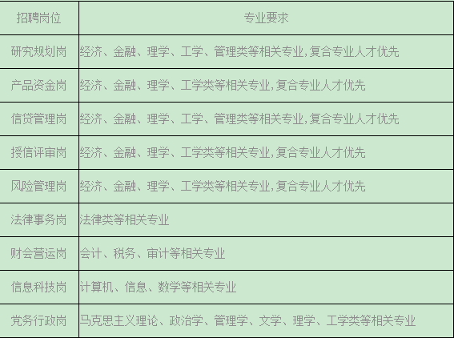

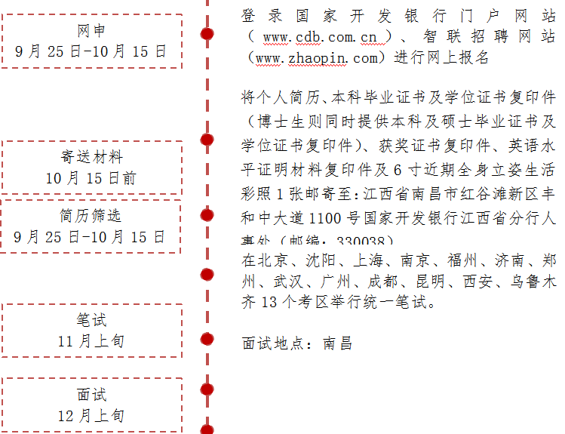**四、招聘流程**

